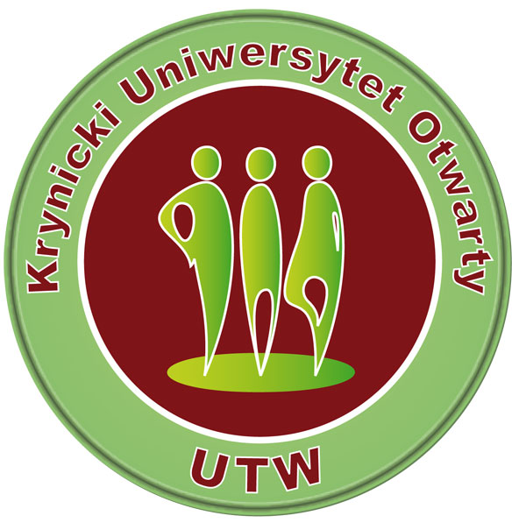
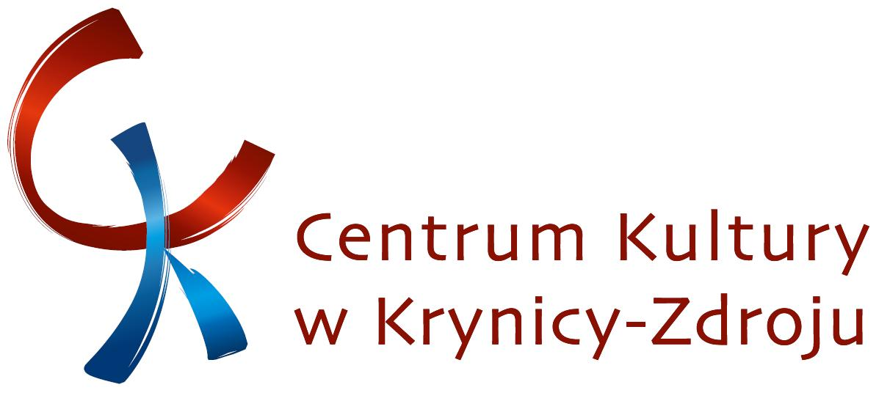
KRYNICKI UNIWERSYTET OTWARTY- UNIWERSYTET TRZECIEGO WIEKU
HARMONOGRAM ZAJĘĆ I SEMESTR (PAŹDZIERNIK 2020 – STYCZEŃ 2021)
ZAJĘCIA I PROWADZĄCY | GODZINA | MIEJSCE | DATA
PONIEDZIAŁEK
Warsztaty plastyczne  A. Broniszewska | 10.30-11.30 | CK | 12 X, 26 X, 9 XI, 23 XI, 7 XII, 14 XII, 4 I, 11 I
Warsztaty ceramiczne *
J. niemiecki *  I . Micek | 15.00-16.00 | CK | 19 X, 26 X, 9 XI, 16 XI, 23 XI, 30 XI, 7 XII, 14 XII,  11 I, 18 I, 25 I, 2 II
Gry towarzyskie | 10.00-12.00 | CK | co tydzień
WTOREK
Spotkania z...(historia, literatura, sztuka,  muzyka,) | 11.00 | CK | 20 X, 3 XI, 15 XII, 19 I
Gimnastyka klasyczna *
ŚRODA
Warsztaty rękodzielnicze | 12.30-13.30 | CK | 28 X, 18 XI, 25 XI, 9 XII, 13 I
J. francuski *  J. Szucka | 10.30 -11.30 | CK | 21 X, 28 X, 5 XI, 19 XI, 26 XI, 2 XII, 9 XII, 16 XII, 13 I,  20 I, 27 I
Warsztaty taneczne | 14.30-15.30 | CK | co tydzień
CZWARTEK
Pilates grupa I | 9.00-10.00 | CK | 8 X, 15 X, 22 X, 29 X, 5 XI, 12 XI, 19 XI, 26 XI, 3 XII, 10 XII,  17 XII, 7 I, 14 I, 21 I,
Pilates grupa II | 10.00-11.00 | CK | 8 X, 15 X, 22 X, 29 X, 5 XI, 12 XI, 19 XI, 26 XI, 3 XII, 10 XII,  17 XII, 7 I, 14 I, 21 I, 28 I
Warsztaty zdrowie i uroda ( psychologia,  kosmetyka) | 11.30-12.30 | CK | 15 X, 22 X, 19 X, 26 XI, 10 XII,
PIĄTEK
Warsztaty podróżnicze | 10.30 -12.30 | CK | 23 X, 20 XI, 5 XII, 9 I
Poradnictwo ( bezpieczeństwo, prawo  i porządek) | 11.00 -12.00 | CK | 30 X, 27 XI, 12 XII, 16 I
SOBOTA
Krynicka Panorama Sztuki * | 16.00 | CK | XI, XII, I
* szczegółowe informacje podawane będą na bieżąco
Wszystkie zajęcia odbywać się będą w wymaganym reżimie sanitarnym (COVID - 19)
Ewentualne wyjazdy edukacyjne i spotkania plenerowe planowane będą na bieżąco

